Муниципальное бюджетное дошкольное
Образовательное учреждение детский сад №47 «Елочка»
г. Улан- Удэ

ПРОЕКТ
«Спорт - это сила и здоровье»

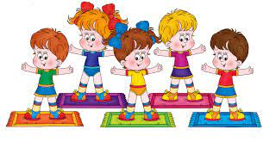

Воспитатель: Батуева С.А.

Улан-Удэ, 2022 г.

Срок реализации педагогического проекта: 25.07- 29.07.2022 г.
Вид проекта: познавательный, практико-ориентировочный, краткосрочный.
По количеству участников: групповой.
Участники проекта: воспитанники средней группы, родители воспитанников, воспитатель.
Актуальность В дошкольном детстве закладывается фундамент здоровья ребенка, происходит его интенсивный рост и развитие, формируются основные движения, осанка, а также необходимые навыки и привычки, приобретаются базовые физические качества, вырабатываются черты характера, без которых невозможен здоровый образ жизни.
Помочь детям узнавать и учиться понимать значимость для жизни человека здоровья, стало причиной создания этого проекта.

Цель: Формирование у дошкольников основ здорового образа жизни; создание устойчивой мотивации и потребности в сохранении своего собственного здоровья и здоровья окружающих.
Задачи проекта:
- расширить и закрепить знания детей о спорте, его видах, о здоровом образе жизни
- расширить представления о том, что полезно и вредно для здоровья
- расширить знания об отдыхе и спорте
- воспитывать любовь к физкультуре и спорту у детей, внушить необходимость занятий спортом для дальнейшей жизни
- воспитать сознательное отношение к своему здоровью – создавать условия, способствующие сохранению и укреплению здоровья дошкольников
- повышать интерес родителей, путем привлечения к участию в оздоровительных мероприятиях вместе с детьми
Ожидаемый результат:
- Повышение эмоционального, психологического, физического благополучия;
- Формирование гигиенической культуры;
- Наличие потребности в здоровом образе жизни и возможностей его обеспечения;
- Повышение интереса детей к физическим упражнениям и спорту;
- Повышения интереса родителей к здоровому образу жизни.

Работа с родителями: Консультация: «Что такое здоровый образ жизни»
Работа над проектом:
1 этап – подготовительный
Определение цели и задач проекта, сбор информационного материала, составление плана мероприятий по организации детской деятельности.
2 этап – основной этап:
Использование различных видов совместной интегрированной деятельности по реализации образовательных областей.
Образовательная область | Формы организации деятельности педагога с детьми
Соц-ком.развитие | Беседа: «Что такое здоровье, гигиенические навыки (Приложение 3), как его сохранить и приумножить»,  «Виды спорта», «Что нужно для здорового сна?».  Сюжетно-ролевые игры «Семья», «Дочки-матери», «Уложи куклу спать», «Доктор. Оказание первой помощи при ушибе».  Дидактические игры «Найди десять отличий», «Лабиринт», «Подумай. Сосчитай. Расскажи», «Летние виды спорта».  Обсуждение ситуаций: «Если вы остались дома одни», «Оказание первой помощи при ушибе, растяжении во время занятий спортом», «Правила безопасности на воде.
Познавательное развитие | Дидактическая игры: «Что полезно, а что вредно для здоровья», «Предметы личной гигиены».  Беседы: «Микробы и вирусы»  Знакомство с организмом, его потребностями в отдыхе, сне и движении.  Беседы по просмотренным иллюстрациям, картинкам на тему «Спорт».
Речевое развитие | Чтение:  - А. Барто «Девочка чумазая»,  - С. Михалков «Про мимозу»,  - И. Семёнов «Как стать Неболейкой»  Речевые игры «Угадай по описанию», «Назови одним словом», «Назови как можно больше предметов», «Дополни предложение». Работа с пословицами и поговорками: про спорт и здоровый образ жизни. (Приложение 6)  Загадывание и отгадывание загадок.
Худ-эстетическое развитие | Лепка пластилином «Спортивный инвентарь». (Приложение 2)  Рисование цветным карандашом на тему «Веселая зарядка» (Приложение 1)  Прослушивание: колыбельных песен (П. Чайковский). Музыкотерапия (профилактика утомляемости, снятие раздражения, тревожности, успокаивающая музыка, релаксация и саморегуляция)
Физическое развитие | Подвижные игры: «Совушка-сова», «День-ночь», «Дрёма», «У медведя во бору», «Жмурки», «Попади в цель», Мячи к верху».

3 этап – обобщающий (заключительный).
Обобщение результатов работы, их анализ, закрепление полученных знаний.
Продукт проектной деятельности:
Выставки детских работ:
- рисование на тему «Веселая зарядка»,
- лепка пластилином на тему «Спортинвентарь».

Приложение1

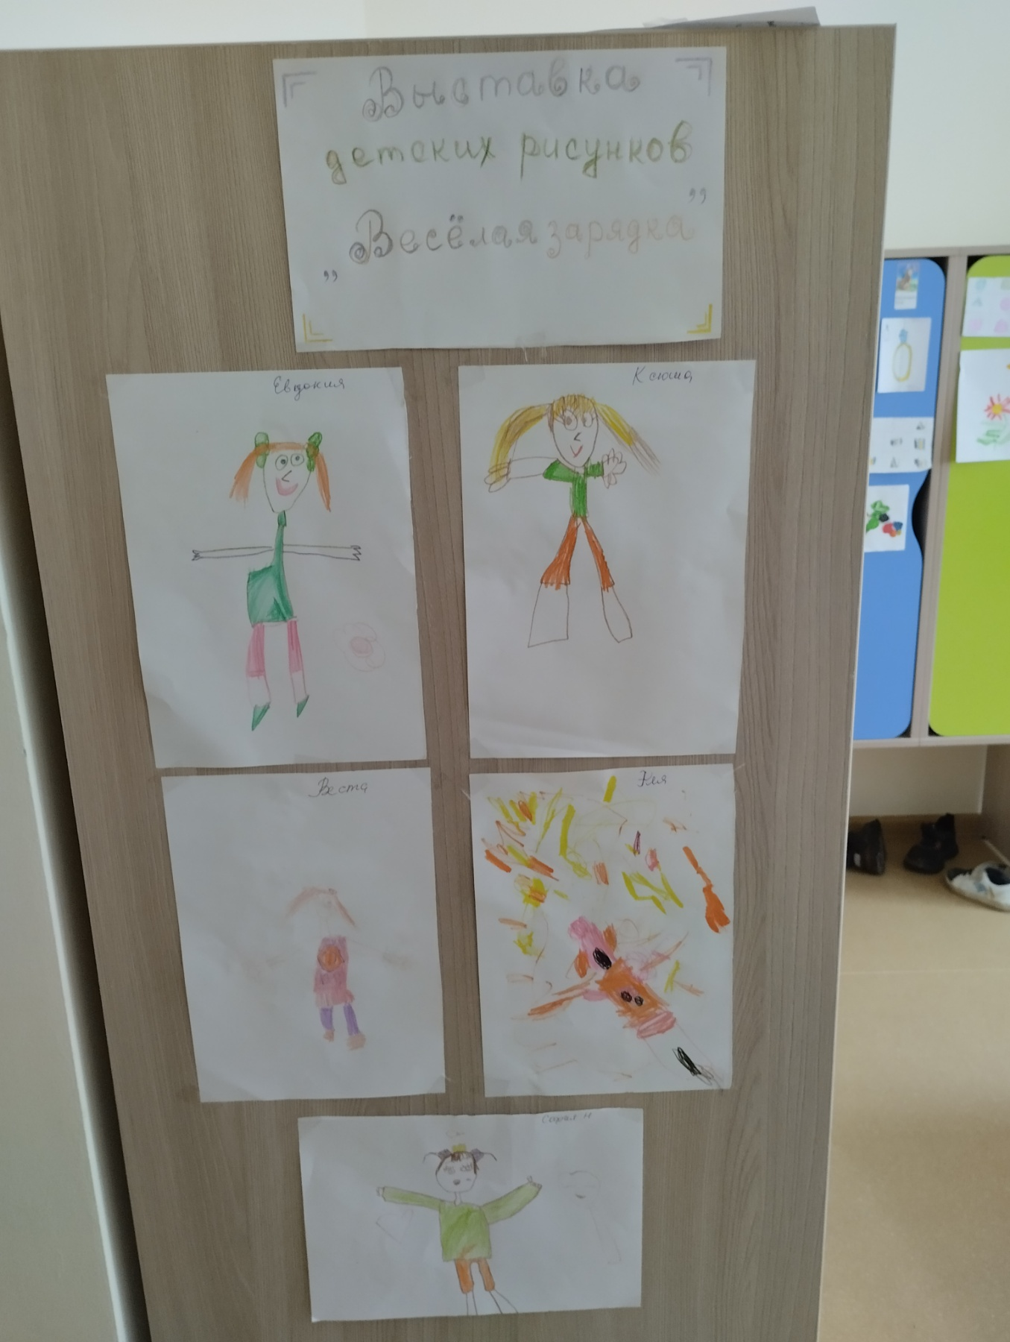

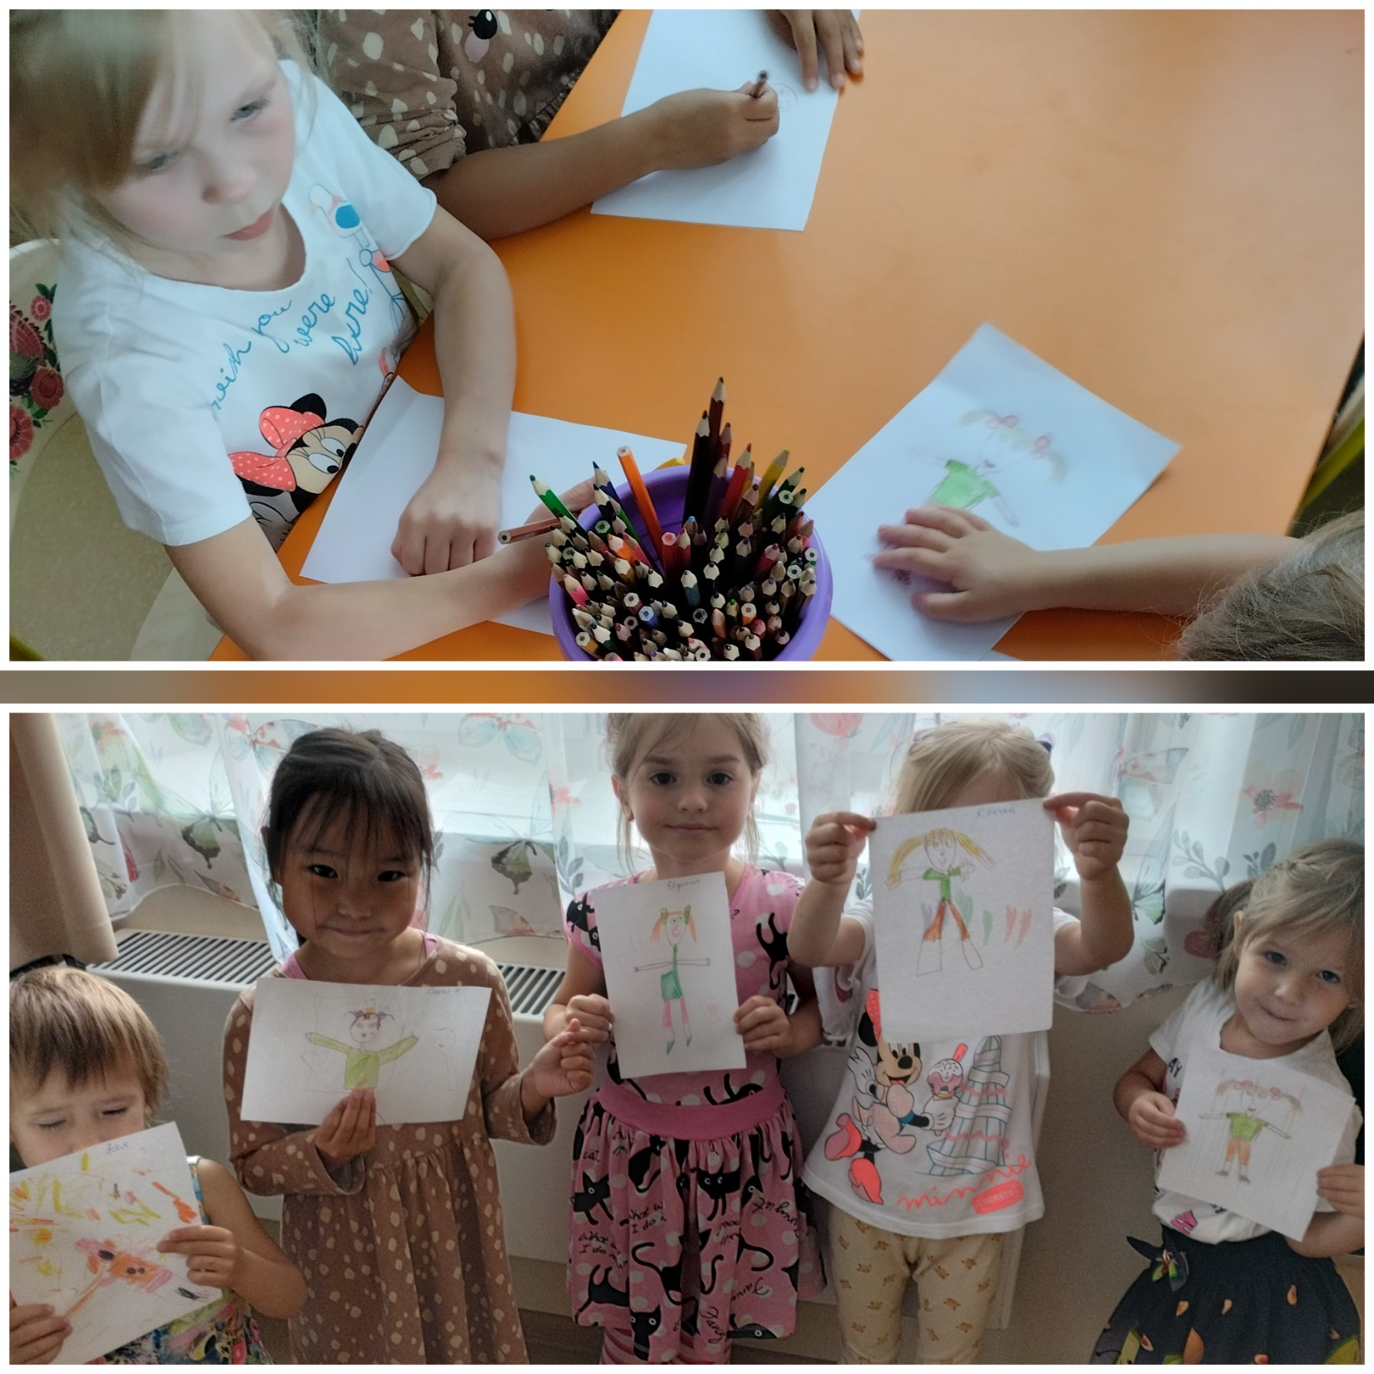

Приложение 2

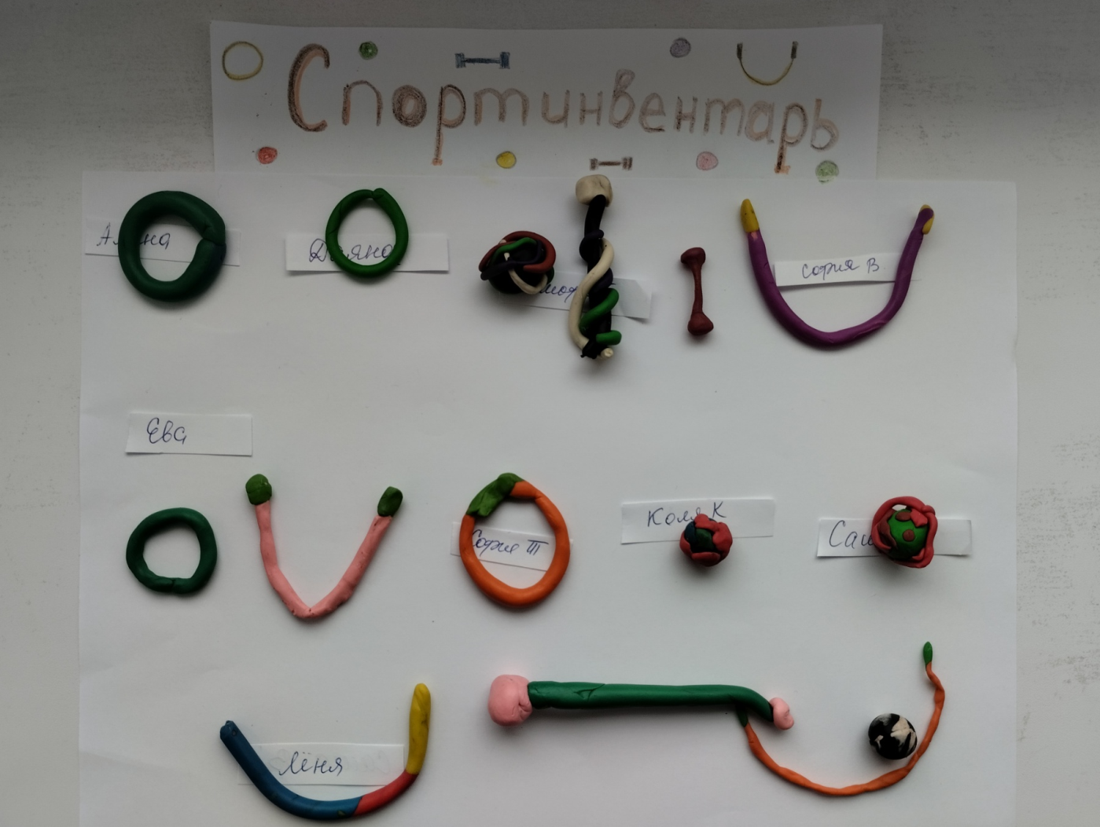

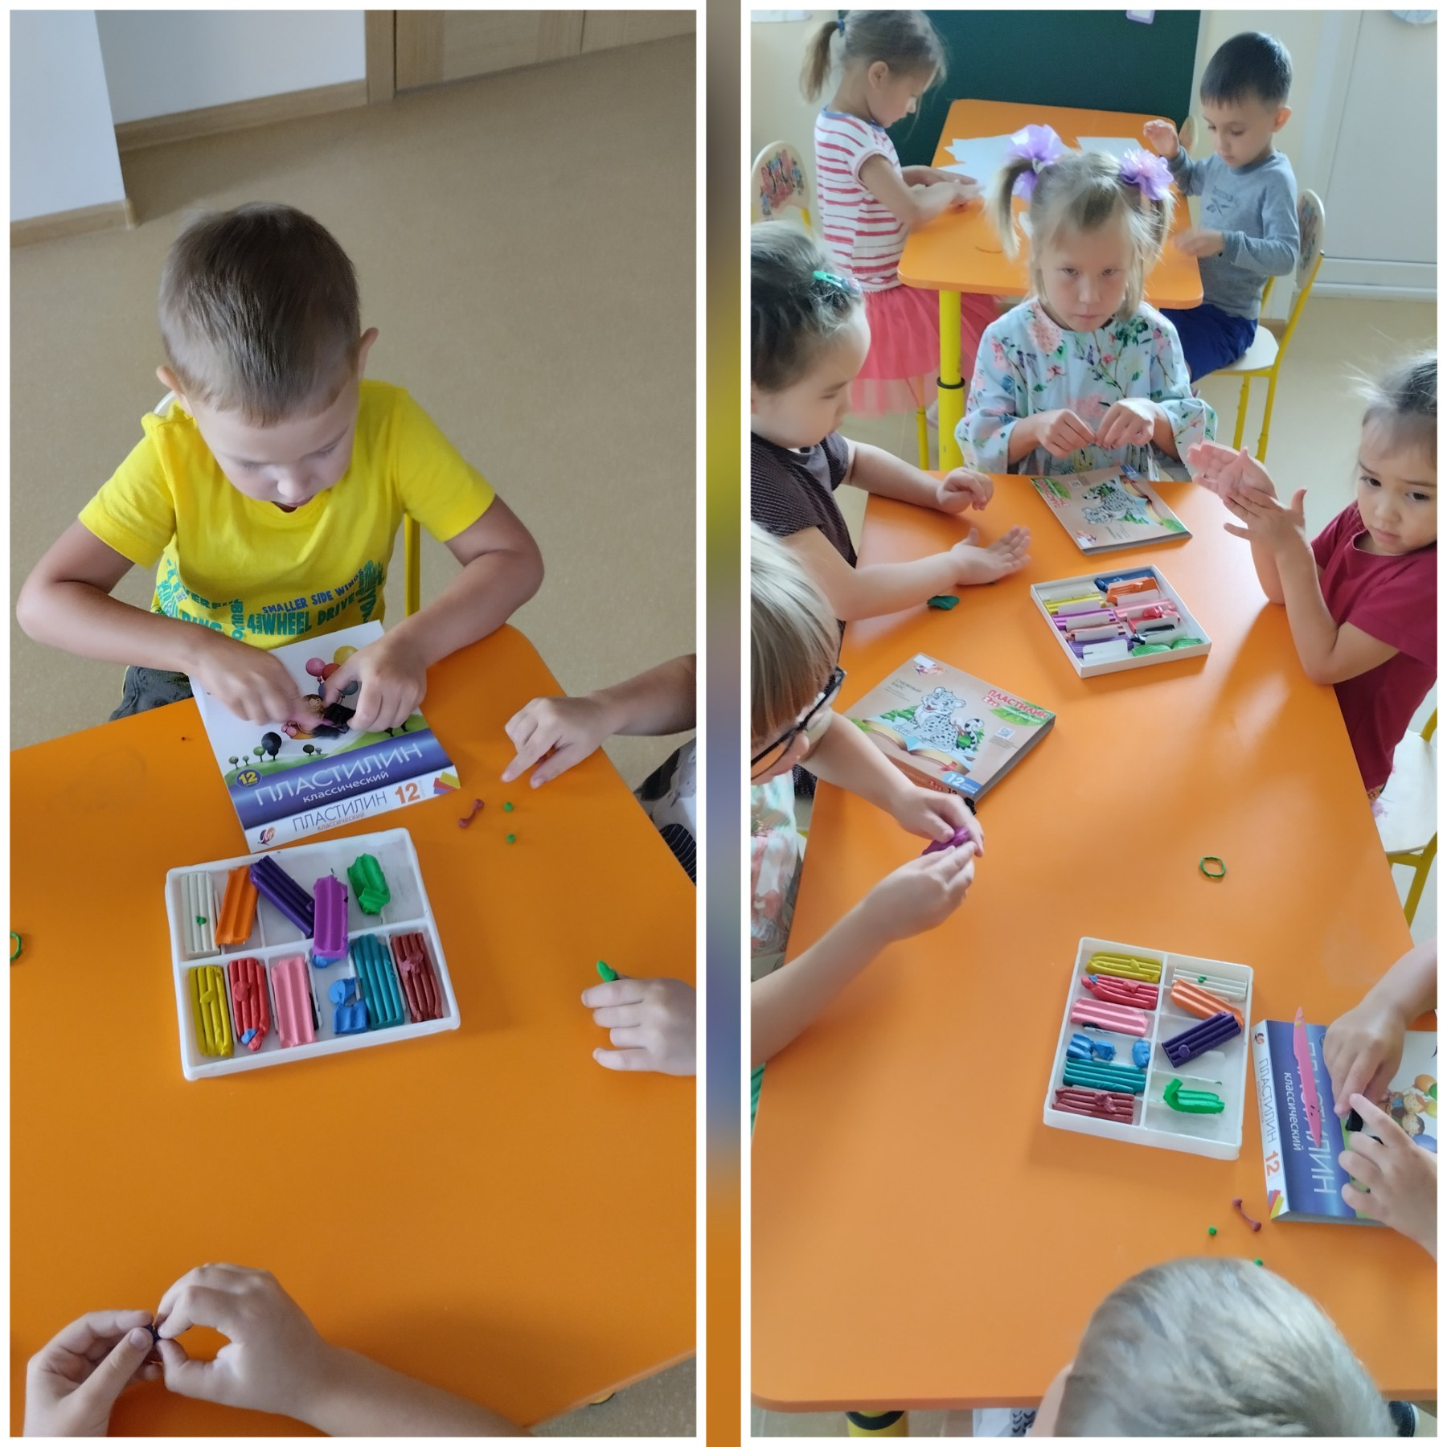

Приложение 3

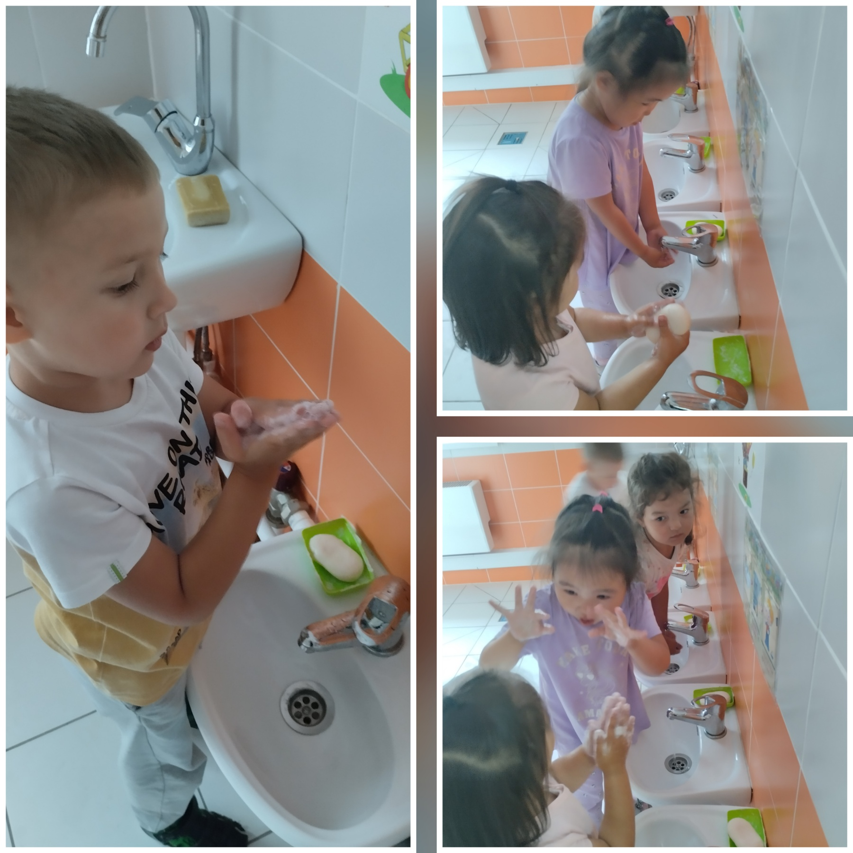

Приложение 4

ООД по лепке «Спортивный инвентарь»

Цель: учить детей лепить конструктивным способом спортивный инвентарь. Формировать представления о спортивном инвентаре.
Задачи: развивать мелкую моторику рук, глазомер, согласованность в движениях рук.
Материалы и оборудование: Спортивный инвентарь - обруч, мяч, гантели, скакалка; игрушка Медвежонок; пластилин, доски для лепки, стеки, салфетки.
Ход организованной образовательной деятельности:
Воспитатель: Ребята, к нам пришел в гости Медвежонок, давайте с ним поздороваемся. Он еще маленький и слабый. А чтобы Медвежонок был сильный, что ему нужно делать? (делать зарядку, заниматься спортом). Правильно.
- Мишка, почему у тебя такие слабенькие лапы?
Медвежонок: Потому что я не ем кашу и не занимаюсь спортом.
Воспитатель: Ребята, а вы хотите быть такими же как Медвежонок? (нет)
- Чтобы быть сильными - нужно заниматься физкультурой. Посмотрите, что у меня есть: гантели, мяч, скакалка и обруч. Какого они цвета? Это все спортивный инвентарь.
- А кто знает, как их использовать? (ответы детей)
Физминутка с гантелями.
Воспитатель: Сегодня мы будем лепить из пластилина спортивный инвентарь. Выбирайте, что будете лепить. Или можете слепить все.
Воспитатель напоминает приемы лепки : мяч - шарик, скакалка - колбаска, гантели - 2 сплющенных шара и колбаска, обруч - колбаска.
Воспитатель напоминает правила работы с пластилином, следит за осанкой детей, хвалит и помогает.
Воспитатель: Ну вот, дети, мы сегодня хорошо потрудились Что же мы лепили? (ответы детей)
Медвежонок: Ой, ребята, мне так понравилось у вас. Мне захотелось съесть много каши и выпить молока. Начну заниматься физкультурой, чтобы быть сильным. До свидания!
Воспитатель: Сегодня мы узнали, что такое спортивный инвентарь, как можно с ним заниматься и для чего он нужен. Молодцы!

Приложение 5

ООД по рисованию на тему: «Веселая зарядка»

Виды детской деятельности: продуктивная, коммуникативная.

Цель: упражнять детей в рисовании фигуры человека в движении.

Задачи:
• закреплять способы выполнения наброска простым карандашом с последующим закрашиванием цветными карандашами
• вызвать интерес к занятию спортом
• развивать мелкую моторику
• формировать у детей стремление доводить начатое дело до конца

Материалы : альбомные листы, простые карандаши, цветные карандаши, карточки с нарисованными силуэтами человечков.

Ход организованной образовательной деятельности:
- Ребята, знаете ли вы, что необходимо выполнять каждое утро, для того чтобы быть здоровым? (ответы детей)
Для чего нужно делать утреннюю гимнастику? (чтобы быть выносливым, сильным, здоровым, умелым)
Беседа с детьми про спортсменов.
- Физкультминутка :
Мы разминку начинаем:
Ноги шире раздвигаем
Руки в стороны разведем
А потом в локтях согнем.
Вверх рука и вниз рука
Нам присесть уже пора.
Мы разминку завершаем-
Руки, ноги выпрямляем. (дети выполняют движения согласно тексту)
- А сейчас мы с вами посмотрим, как будет выглядеть человек на рисунке.
Воспитатель с детьми рассматривают карточки с нарисованными человечками.
Что нужно знать для того, чтобы нарисовать человека? (нужно знать части тела).
Давайте назовем и покажем части нашего тела. (дети называют и показывают: голова, шея, плечи, руки, туловище, ноги)
С чего мы с вами начнем рисовать человека? (ответы детей)
Что нарисуем потом?
О чем нужно помнить, чтобы изображение получилось правильным? (ответы детей)
Сколько у нас рук? А сколько ног? (ответы детей)
- Дети самостоятельно выполняют рисование простыми карандашами.
Помощь детям (указания, пояснения, индивидуальная помощь).
- Заключительный анализ. Беседы по рисункам.
Выставка детских работ.

Приложение 6

Пословицы и поговорки про спорт и здоровый образ жизни
- Закаляй свое тело с пользой для дела.
- Холода не бойся, сам по пояс мойся.
- Кто спортом занимается, тот силы набирается.
- Солнце, воздух и вода помогают нам всегда.
- Кто любит спорт, тот здоров и бодр.
- И смекалка нужна, и закалка важна.
- В здоровом теле здоровый дух.
- Паруса да снасти у спортсмена во власти.
- Смолоду закалишься, на весь век сгодишься.
- Солнце, воздух и вода - наши верные друзья.
- Начинай новую жизнь не с понедельника, а с утренней зарядки.
- Крепок телом - богат и делом.
- Со спортом не дружишь - не раз о том потужишь.
- Пешком ходить - долго жить.
- Отдай спорту время, а взамен получи здоровье.

